第06课时
2、2、3 直线的参数方程
学习目标
1．了解直线参数方程的条件及参数的意义；
2. 初步掌握运用参数方程解决问题，体会用参数方程解题的简便性。
学习过程
一、学前准备
复习：
1、若由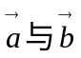共线，则存在实数，使得 ，
2、设为方向上的 ，则=︱︱；
3、经过点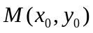，倾斜角为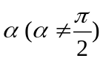的直线的普通方程为 。
二、新课导学
◆探究新知（预习教材P₃₅～P₃₉，找出疑惑之处）
1、选择怎样的参数，才能使直线上任一点M的坐标与点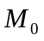的坐标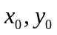和倾斜角 联系起来呢？由于倾斜角可以与方向联系，与可以用距离或线段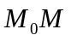数量的大小联系，这种“方向”“有向线段数量大小”启发我们想到利用向量工具建立直线的参数方程。
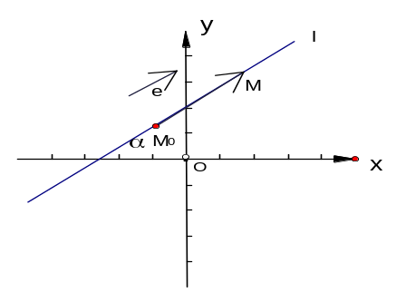
如图，在直线上任取一点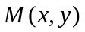，则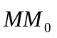= ，
而直线
的单位方向
向量
=（ ， ）
因为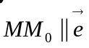，所以存在实数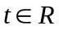，使得= ，即有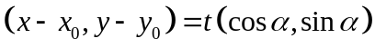，因此，经过点
，倾斜角为的直线的参数方程为：

2.方程中参数的几何意义是什么？

◆应用示例
例1．已知直线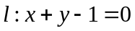与抛物线交于A、B两点，求线段AB的长和点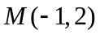到A ，B两点的距离之积。（教材P₃₆例1）
解：

新课标第一网
例2．经过点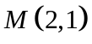作直线，交椭圆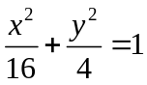于两点，如果点恰好为线段的中点，求直线的方程.（教材P₃₇例2）
解：

◆反馈练习
1.直线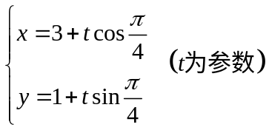上两点A ，B对应的参数值为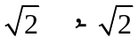，则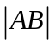=( )
A、0 B、
C、4 D、2

2.设直线经过点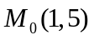，倾斜角为，
（1）求直线的参数方程；

（2）求直线和直线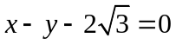的交点到点的距离；

（3）求直线和圆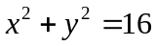的两个交点到点的距离的和与积。

新课标第一网
三、总结提升
◆本节小结
1．本节学习了哪些内容？
答：1.了解直线参数方程的条件及参数的意义；
2. 初步掌握运用参数方程解决问题，体会用参数方程解题的简便性。
学习评价
一、自我评价
你完成本节导学案的情况为（ ）
A．很好 B．较好 C． 一般 D．较差
课后作业
1． 已知过点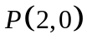，斜率为的直线和抛物线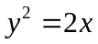相交于两点，设线段的中点为，求点的坐标。

2.经过点作直线交双曲线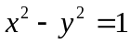于两点，如果点为线段的中点，求直线的方程

3.过抛物线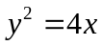的焦点作倾斜角为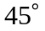的弦AB，求弦AB的长及弦的中点M到焦点F的距离。

新课标第一网

